 | T.C.  SAĞLIK BAKANLIĞI  TÜRKİYE HUDUT VE SAHİLLER SAĞLIK GENEL MÜDÜRLÜĞÜ  ELLE YÜK KALDIRMA TALİMATI |  |  | 
Doküman No: 5 | Yayım Tarihi 28.08.2026 | Revizyon Tarihi 28.08.2026 | Revizyon Numarası 01 | Sayfa No/Sayfa Sayısı 1/1
Kaldırma Öncesi Hazırlık

1-Yükün ağırlığını ve dengesini kontrol edin; ağır veya büyük yükler için yardım isteyin veya mekanik araç kullanın.
2-Yürüyüş yolunuzda engel, kayganlık veya karanlık olup olmadığını inceleyin.
3-Yürüyüş yolunuz kaygan ise kaymaz tabanlı ayakkabı giyin
4-Yükün taşındığı alanlarda güvenliğin sağlandığından emin olunuz.
5-Bir yükü taşımaya başlamadan önce yapacağınız işi planlayınız ve hazırlık yapınız.
6-Yükü kaldırmadan önce;
a . Nereye gittiğinizi bildiğinizden;
b. Hareket alanınızın engellerden temizlendiğinden;
c. Taşıyacağınız yükü sıkıca kavradığınızdan;
d.Ellerinizin, taşıyacağınız yükün ve tutacakların kaygan olmadığından;
e. Yükü birlikte kaldırıyorsanız, her ikinizin de işe başlamadan önce ne yaptığınızı bildiğinizden emin olunuz.

Taşıma ve Bırakma Kuralları
1-Yükü taşırken gövdenizi belden yana döndürmeyin; yön değiştirecekseniz ayaklarınızla dönün.
2- Yükü yere indirirken yine dizlerinizi kırarak eğilin.
3- Parmaklarınızı ve ayaklarınızı sıkıştırmamaya dikkat ederek yükü yavaşça bırakın
Doğru Kaldırma Adımları

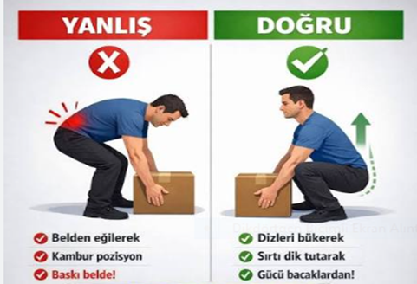

*Ayaklarınızı açarak yere sağlam ve dengeli basın.
*Belinizi bükmeden, dizlerinizi kırarak çömelin.
*Yükü avuç içlerinizle sağlamca kavrayın.
*Sırtınızı hep dik tutarak bacak güçüyle yavaşça ayağa kalkın.
*Yükü vücudunuza mümkün olduğunca yakın tutun

